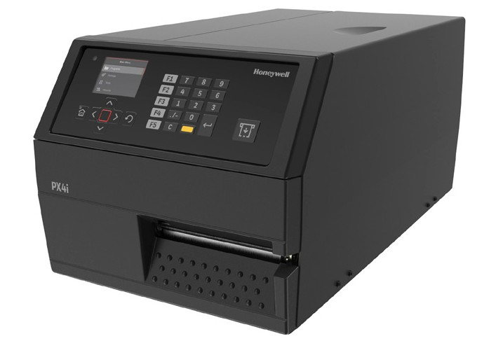

**PXIE系列 打印机**

**高性能工业打印机**

**坚固耐用的PXie系列工业打印机专为全天候、关键**

**任务应用而设计。它们配备了高级连接功能和网络**

**协议，是一款能满足当下的应用需求，同时适应未**

**来应用的可靠和可扩展的解决方案。**

PXie系列打印机采用坚固的全金属外壳，性能卓越，每秒标签打印长度达12英寸（从打印第

一个标签到最后一个标签的长度），同时具有更短的故障停机时间和低维护成本。该系列打 印机有两种型号可选，且均可提供203或300dpi分辨率。其中PX4ie还可提供406dpi分辨率， 能在高速条件下精确打印标签，非常适合需要即时打印变化数据的打标应用。

PX系列打印机采用智能设计，可帮助用户提升严苛工况下的生产力。作为智能打印机，它们

能搭载通过Fingerprint和C＃等编程语言开发的独立应用程序，助力减少错误并简化操作流 程。

PXie系列工业打印机使用灵活，结构紧凑且可编

程，有助于客户优化打印操作流程，简化设备部署

并快速实现投资回报。on investment.

基 于 W e b的 P r i n t S et 配 置 管 理 器可 提 供 打 印 机设 备 管 理 和 诊 断功能 。该 工 具 即 将 在

AirWatch®，SOTI™和Operational Intelligence中发布，有助于缩短故障停机时间，简化设备 部署。

PX系列打印机采用磁性QuickMount™ 打印头，可快捷更换。PX系列打印机采用联合设计，并

使用霍尼韦尔标签和其他介质产品进行了测试。结果显示，搭配霍尼韦尔原装介质使用时，可 实现最佳性能。

**特点&优势**

紧凑结构和模块化设计，方便

集成到自动打标应用中。

智能打印机，无需额外主机，可直

接控制其他设备（如扫描器、磅秤

和涂抹器），有助于提高效率并降

低基础架构的成本和复杂性。

支持用户可选的多合一打印机命

令语言（DP / FP、IPL、ZSim和

DPL），能简单直接地用于混杂的

打印机环境，实现快速设备部署。

每台打印机都支持以太网连

接和IPv6网络协议，可扩展，

满足企业长期应用要求。提供

多种接口选项，包括最高级别

的安全无线连接 (WPA 2)。

**PX系列工业打印机**技术规格

**产品描述**

直接热敏打印和热转印标签、票据和吊牌打印 机，可选带RFID功能的型号。

**介质**

**类型：**标签和吊牌 **最大/最小宽度：**

**PX4ie：**120/25.4 mm (4.72/1英寸) **PX6ie：**170/76 mm (6.70/3英寸) **厚度：**2.4至10.0 mil **配置：**卷筒或联单

**检测：**非连续标签纸、黑标纸、缺口纸或连 续标签纸 **标签辊筒最大直径：**213 mm (8.38英寸)

**标签卷芯：**38–76 mm (1.5 – 3英寸) **类型：**碳带 **辊筒最大直径：**80 mm (3.15英寸)，约450 m **卷芯内径：**25.4 mm (1英寸) **类型：**蜡基、混合基和树脂基

**软件**

**打印机命令语言：**Fingerprint (FP)、Direct Protocol (DP)、IPL、ZSim2 (ZPL-II)、DPL；对 于SAP® AII和Oracle® WMS，可启用XML **应用程序/驱动程序：**InterDriver Windows®打 印机驱动、用于Linux的CUPS驱动、用于SAP 的霍尼韦尔设备类型，以及霍尼韦尔标签设计

和打印程序包

**智能打印语言： 打印机专用霍尼韦尔C#语言：**Smart Printing Developer Resource Kit；使用NET 兼容开发环境的写程序

**配置和设备管理支持： 支持：**配置打印机的PrintSet；成熟的Web界 面，用于配置、升级和一对一管理 **设备管理支持（未来型号将配 备：**AirWatch、SOTI和Operational Intelligence

**物理特性**

**尺寸（长x高x宽）：PX4ie：**482 mm x 238 mm x 275 mm（19.0 英寸x 9.4英寸x 10.8英寸）

**PX6ie：**482 mm x 238 mm x 335 mm（19.0 英寸 x 9.4英寸x 13.2英寸）

**重量： PX4ie：**12.61 kg (27.87 lbs) **PX6ie：**14.13 kg (31.12 lbs)

**打印规格**

**最大打印宽度： PX4ie:** 112 (DT)/110 (T T) mm (4.4/4.3英寸) **PX6ie:** 167.4 mm (6.59英寸)

**最大长度：** 分辨率为203 dpi时：4095 mm (161英寸) 分辨率为300 dpi时：2775 mm (109英寸) 分辨率为406 dpi时：1016 mm (40英寸)

**接口**

**标准： 以太网接口：**传输率为10/100 Mbps **RS-232：**传输率高达115.2 KB/s **支持串口协议：**

**Fingerprint/Direct Protocol:** XON/XOFF, ENQ/ACK, DTR, RTS/CTS

**IPL:** XON/XOFF, Honeywell Std. Protocol

**USB:** 2.0

**可选： 并口：**IEEE 1284

**工业接口：**8位输入/输出、4个模拟信号继电 器和1 RS-232/422/485端口

**双串口：**RS-232、RS-422和RS-485，以及20 mA电流回路、GPIO 卡

**无线：** IEEE 802.11 a/b/g/n/ac Wi-Fi认证

WEP、WPA、WPA2和802.11x（E APT TLS、LE AP、PE AP和FAST）

多种工业天线选项，可最大化覆盖范围 **支持协议：**TCP/IP协议族（TCP、UDP、ICMP 和IGMP等），LPR /LPD、F TP、BOOTP、DHCP、HT TP、SNMPv3

、SMTP。支持SNMP-MIB I（I 通过UDP/IP），

含私有企业MIB。支持IPv4和IPv6，以及NTP

**条码符号**

支持所有主要1D和2D符号

**支持标准**

UPC/EAN Shipping Container UCC/EAN 128 Serial Shipping Container MH10.8 Shipping Label AIAG (shipping parts label)

OGMARS POSTNET HIBCC ISBT 128 GM1724

UPS shipping label Global Transport label

**RFID标准&频率**

支持ISO 18000-6B和18000-6C / EPC 1类第

2代865-928无线电，可按照当地UHF RFID法

规，以及FCC和ETSI进行配置。有关特定区域的

可用性，请咨询霍尼韦尔当地代表。

**打印速度**

**PX4ie: 分辨率为203/300 dpi时：**100–300 mm/s (4–12 ips)

**分辨率为406 dpi时：**100–250 mm/s (4–10 ips)

**PX6ie: 分辨率为203/300 dpi时：**100–225 mm/s (4–9 ips)

分辨率

**PX4ie:** 8点/mm (203 dpi)、11.8点/ mm (300 dpi)和16点/mm (406 dpi) **PX6ie:** 8点/mm (203 dpi)、11.8点/mm (300 dpi)



**PX SERIES INDUSTRIAL PRINTERS** Technical Specifications

如需查看所有符合标准和认证的完整清单，敬请访问

[www.honeywellaidc.com/compliance.](http://www.honeywellaidc.com/compliance)

**字体**

Monotype字体引擎；可通过WTLE获得非拉 丁字体

**工作环境**

**环境工作温度：**+5°C … +40°C (+41°F …

+104°F)

**储存温度：**-20°C … +70°C (-4°F … +152°F)

**湿度：**10% … 90%，无结露

如需查看所有支持条码的完整清单，敬请访问

[www.honeywellaidc.com/symbologies.](http://www.honeywellaidc.com/symbologies)

**图形**

支持PCX、PNG、GIF和BMP文件格式。其他格 式可通过Label Generation Tools支持。

AirWatch为VMware公司的商标或注册商标。

**监管认证**

CE (EN55022 Class B)、FCC Class B、UL /cUL 和C-Tick

Energy Star 2.0（无Wi-Fi并口的SKU除外）

Oracle为甲骨文公司的商标或注册商标。

SAP为SAP公司的商标或注册商标。

**内存**

**标配：**128 MB 闪存，256 MB DDR2 SDRAM

**可选：**Multi-GB USB储存设备（支持FAT16/ FAT32 USB驱动）

**内置RTC**

SOTI为SOTI公司的商标或注册商标。

Windows为微软公司的商标或注册商标。

**选项**

RFID、带衬纸卷带的一体式自动剥离装置、标 签撕离传感器 (LTS)、字母数字键盘*、并口板、 额外串口板*、工业接口板*、涂抹器接口板**、 介质安装轴、切刀和劣质标签传感器

其他商标均归各自所有者所有。

**键盘控制面板**

交互式数字键盘控制面板

**电源**

**交流电压：**90 … 265V AC，45 … 65 Hz **PFC规定：**IEC 61000-3-2

**功耗：**

待机功耗：5W 连续平均功耗：125W 峰值功耗：400W

*使用IPL固件时不可用。

** 支持Direct Protocol和Fingerprint打印机 语言。

**更多信息，请访问：**

[www.honeywellaidc.com.cn](http://www.honeywellaidc.com.cn/)

**霍尼韦尔安全与生产力解决方案集团**

中国上海浦东新区 张江高科技园区环科路 555 号 全国统一购买咨询热线：400 639 6841

PX Series Industrial Printers Data Sheet | Rev B | 08/19

© 2019 Honeywell International Inc.